Задание для дистанционного изучения по дисциплине МДК.01.01. Устройство автомобилей для группы ТОЗ-31.9

План занятий на 28.03.24:
- Изучить теоретический материал и кратко законспектировать в тетрадь.
- Выполнить практическую часть.
- Отправить фотографии выполненной практической части на адрес: alexmaf@bk.ru

Теоретический материал.
Ходовая часть
Ходовая часть автомобиля предназначена для комфортного перемещения автомобиля по дороге.
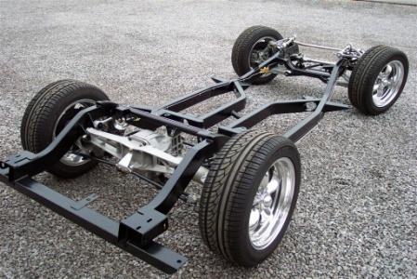
Ходовая часть состоит из:
- рамы,
- передней и задней подвески колес,
- колес и шин.
Рама
Рама — разновидность несущей системы автомобиля, для крепления кузова и агрегатов.
Кузов крепится к раме при помощи кронштейнов на болтах с толстыми резиновыми прокладками, служащими для уменьшения уровня вибраций.
У автомобилей с несущим кузовом либо функции рамы выполняет сам кузов.
К раме автомобиля крепятся все агрегаты — двигатель, трансмиссия, мосты, подвески. Вместе они образуют шасси. Рамное шасси представляет собой законченную конструкцию, которая, как правило, может существовать и передвигаться отдельно от кузова.
В настоящее время рамные шасси применяют главным образом на тракторах и грузовых автомобилях, но в прошлом многие легковые автомобили также имели рамное шасси. Также, отдельную раму часто имеют легковые автомобили повышенной проходимости.
В зависимости от конструкции различают следующие основные виды рам:
- лонжеронные;
- периферийные
- хребтовые;
- вильчато-хребтовые
- решетчатые.
Самыми распространенными являются лонжеронные рамы. Лонжеронная рама объединяет две продольные балки (лонжероны) и, находящиеся между ними, поперечины (траверсы).
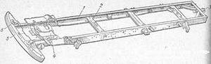
Форма и конструкция лонжеронов и поперечин могут быть различными; так, различают трубчатые, К-образные и Х-образные поперечины. Они могут быть параллельны друг другу, либо располагаться друг относительно друга под некоторым углом.
Параллельная схема лонжеронной рамы применяется, в основном, на грузовых автомобилях. Остальные схемы используются на легковых автомобилях повышенной проходимости – внедорожниках. Расположение лонжеронов под углом позволяет добиться максимального угла поворота управляемых колес. Изогнутые в горизонтальной плоскости лонжероны понижают уровень пола в кузове, а также повышают уровень пассивной безопасности при боковом столкновении.
Поперечины служат для придания жесткости конструкции рамы
Детали рамы соединяются заклёпками, болтами или сваркой. Грузовые автомобили обычно имеют клёпаные рамы, легковые и сверхтяжёлые самосвалы — сварные. Болтовые соединения находят применение обычно при малосерийном производстве.
Периферийные рамы иногда рассматриваются как разновидность лонжеронных. такой рамы расстояние между лонжеронами в центральной части увеличено настолько, что при установке кузова они оказываются непосредственно за порогами дверей.
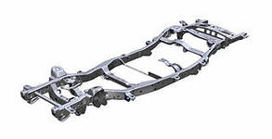
Это решение позволяет существенно опустить пол кузова, разместив его полностью между лонжеронами, а следовательно — уменьшить общую высоту автомобиля. Поэтому периферийные рамы широко применялись на американских легковых автомобилях начиная с шестидесятых годов. Кроме того, расположение лонжеронов непосредственно за порогами кузова весьма способствует повышению безопасности автомобиля при боковом столкновении. Этот тип рамы использовался на советских легковых автомобилях ЗИЛ высшего класса, начиная с модели -114.
Хребтовая рама состоит из продольной несущей балки и прикрепленных к ней поперечин. Центральная балка имеет, как правило, трубчатое сечение. Внутри балки располагаются отдельные элементы трансмиссии. Хребтовая рама обладает большей крутильной жесткостью по сравнению с лонжеронной рамой. Хребтовая рама предполагает независимую подвеску всех колес. Ввиду сложности конструкции хребтовая рама широкого распространения не получила и в настоящее время применяется редко.
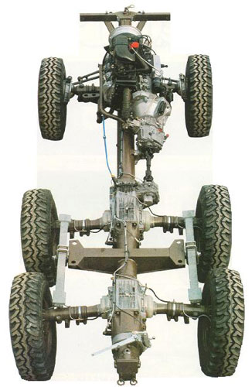
Вильчато-хребтовая рама – это разновидность хребтовой рамы, у которой передняя, иногда — задняя части представляют собой вилки, образованные двумя лонжеронами, и служащие для крепления двигателя и агрегатов. В отличие от хребтовой рамы, как правило (но не всегда) картеры узлов силовой передачи выполняются отдельными, и, при наличии необходимости в нём, используется обычный карданный вал. Такая рама использовалась на советских автомобилях «Чайка».
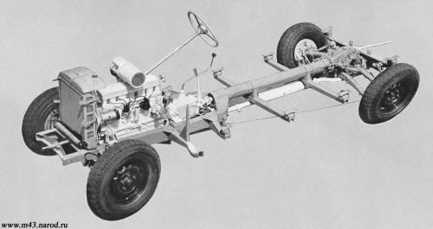
Решетчатые рамы также называются трубчатыми или пространственными.
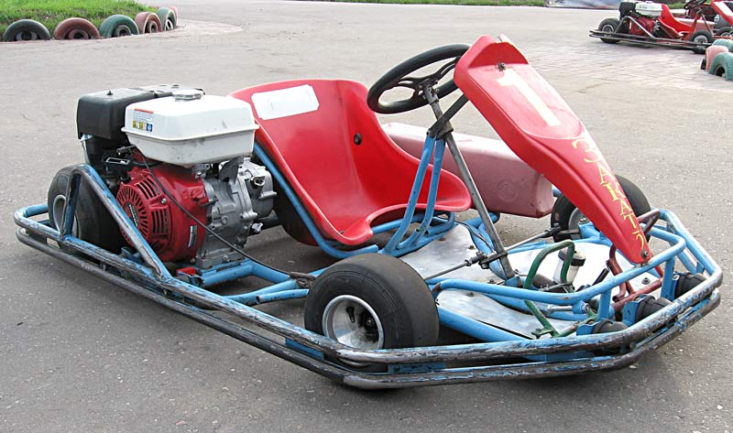
Решётчатые рамы имеют вид пространственной фермы, обладающей очень высоким отношением крутильной жёсткости к массе (то есть, они лёгкие и очень прочные на кручение).
Такие рамы применяют либо на спортивных и гоночных автомобилях, для которых важна малая масса при высокой прочности, либо на автобусах, для угловатых кузовов которых она очень удобна и технологична в производстве.

Подвеска
Подвеска автомобиля предназначена для обеспечения упругой связи между колесами и кузовом автомобиля за счет восприятия действующих сил и гашения колебаний.
Подвеска автомобиля имеет следующее общее устройство:
- направляющий элемент;
- упругий элемент;
- гасящее устройство;
- стабилизатор поперечной устойчивости;
- опора колеса;
- элементы крепления.
Направляющие элементы обеспечивают соединения и передачу сил на кузов автомобиля. Направляющие элементы определяют характер перемещения колес относительно кузова автомобиля. В качестве направляющих элементов используются всевозможные рычаги: продольные, поперечные, сдвоенные и др.
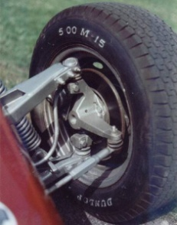
Упругий элемент воспринимает нагрузки от неровности дороги, накапливает полученную энергию и передает ее кузову автомобиля. Металлические упругие элементы представлены пружиной, рессорой и торсионом.
Пружины широко используются в легковых автомобилях.
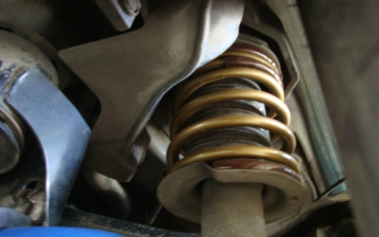
Листовая рессора применяется на грузовых автомобилях.
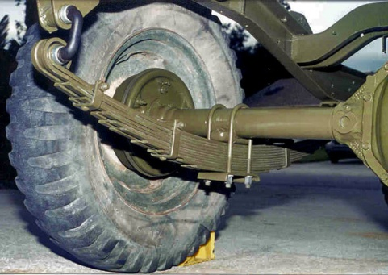
Торсион представляет собой металлический упругий элемент, работающий на скручивание.

Гасящее устройство (амортизатор) предназначено для уменьшения амплитуды колебаний кузова автомобиля, вызванных работой упругого элемента. Работа амортизатора основана на гидравлическом сопротивлении, возникающем при протекании жидкости из одной полости цилиндра в другую через калибровочные отверстия (клапаны).
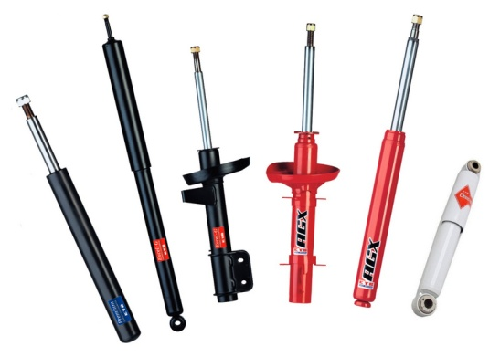
Различают следующие конструкции амортизаторов: однотрубные (один цилиндр) и двухтрубные (два цилиндра). Двухтрубные амортизаторы короче однотрубных, имеют большую область применения, поэтому шире используются на автомобиле.
-цилиндрический корпус (резервуар);
-рабочий цилиндр;
- клапан прямого хода (сжатия) встроенный в рабочий цилиндр;
-поршень;
-клапан обратного хода (отбоя) встроенный в поршень;
-шток;
-кожух.
Стабилизатор поперечной устойчивости противодействует увеличению крена при повороте за счет перераспределения веса по колесам автомобиля. Стабилизатор представляет собой упругую штангу, соединенную через стойки с элементами подвески. Стабилизатор может устанавливаться на переднюю и заднюю ось.
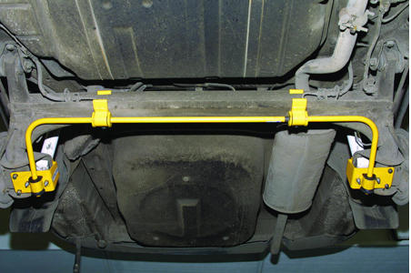
Опора колеса (для передней оси - поворотный кулак) воспринимает усилия от колеса и распределяет их на другие элементы подвески (рычаги, амортизатор).
Элементы подвески соединяются между собой и с кузовом автомобиля с помощью элементов крепления. В подвеске используются, в основном, три вида креплений:
- жесткое болтовое соединение;
- соединение с помощью эластичных элементов (резино-металлические втулки, сайлент-блоки);
- шаровой шарнир (шаровая опора).

В зависимости от конструкции направляющих элементов различают два типа подвески:
- независимая,
- зависимая.
Зависимая подвеска представляет собой жесткую балку, связывающую между собой правое и левое колеса. В совокупности она образует неразрезной мост.
В настоящее время зависимая подвеска применяется на некоторых моделях внедорожников, коммерческих автомобилях, а также малотоннажных грузовых автомобилях. Зависимая подвеска используется в основном в качестве задней подвески, реже – на передней оси автомобиля.
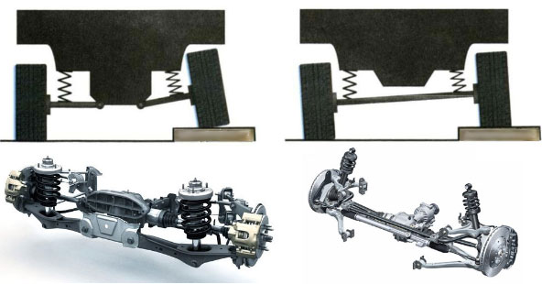
В независимой подвеске связь между колесами отсутствует. Колеса перемещаются в поперечной плоскости независимо друг от друга, чем достигается значительное снижение неподрессоренных масс и повышение плавности хода. На современных легковых автомобилях независимая подвеска используется в качестве основной конструкции передней и задней подвесок.

Различают следующие виды независимых подвесок:

Многорычажная подвеска(Multilink) в настоящее время является самым распространенным видом подвески, который применяется на задней оси легкового автомобиля. Многорычажная подвеска устанавливается как на переднеприводные, так и на заднеприводные автомобили.
Основными преимуществами многорычажной подвески, обусловленными ее конструкцией, являются высокая плавность хода, низкий уровень шума, лучшая управляемость. Вместе с тем, подвеска достаточно дорога и сложна в изготовлении и установке.
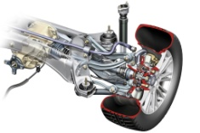

Торсионная подвеска – вид подвески, в которой в качестве упругого элемента используется торсион.
Торсион представляет собой металлический упругий элемент, работающий на скручивание. Как правило, это металлический стержень круглого сечения со шлицевым соединением на концах. Торсион может состоять из набора пластин, стержней, балки определенного сечения.
Конструктивно торсион одним концом крепиться к кузову или раме автомобиля, а другим – к направляющему элементу – рычагу. При перемещении колес торсион закручивается, чем достигается упругая связь между колесом и кузовом.
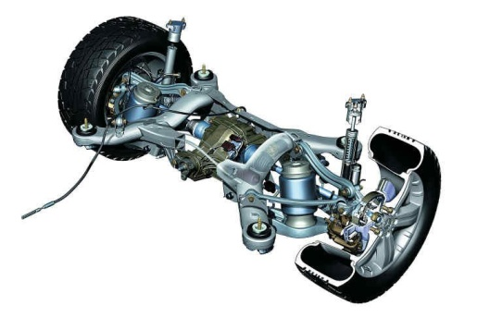
Особенностью торсионов является вращение только в одну сторону – в направлении скручивания. Другой особенностью является то, что торсион может использоваться для регулировки высоты кузова.
Пневматическая подвеска – вид подвески, обеспечивающий регулирование уровня кузова относительно дороги за счет применения пневматических упругих элементов. В настоящее время пневматическая подвеска устанавливается в качестве опции на некоторых моделях автомобилей бизнес-класса и больших внедорожниках.
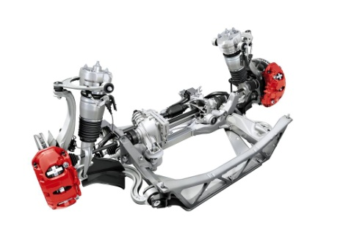
Основными преимуществами пневматической подвески являются комфортабельность, геометрическая проходимость и безопасность автомобиля.
Гидропневматическая подвеска – вид подвески, в котором используются гидропневматические упругие элементы. В конструкции современной гидропневматической подвески предусмотрено автоматическое изменение характеристик, т.е. она является активной подвеской.
Адаптивная подвеска (активная подвеска) – подвеска, в которой степень демпфирования амортизаторов изменяется в зависимости от состояния дорожного покрытия, параметров движения и запросов водителя. В настоящее время адаптивная подвеска используется многими автопроизводителями.
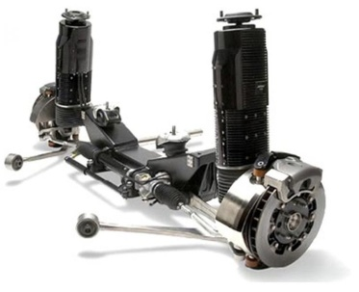

Подвеска МакФерсон является самым распространенным видом независимой подвески, который применяется на передней оси автомобиля. По своей конструкции подвеска МакФерсон является развитием подвески на двойных поперечных рычагах, в которой верхний поперечный рычаг заменен на амортизаторную стойку.
Благодаря компактности конструкции подвеска McPherson широко используется на переднеприводных легковых автомобилях, так как позволяет поперечно разместить двигатель и коробку передач в подкапотном пространстве.
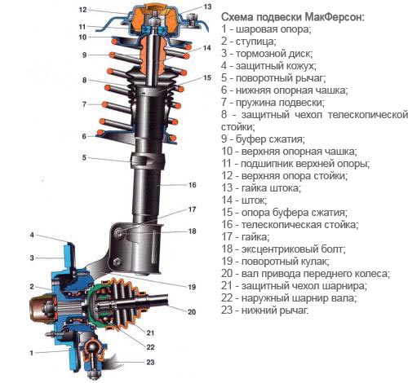

Практическая часть
Задание: заполнить рабочую тетрадь и отправить фотографии по адресу alexmaf@bk.ru
РАЗДЕЛ №4 ХОДОВАЯ ЧАСТЬ

- Закончите предложение: «Рама это несущая часть автомобиля, она воспринимает..________________________________________________________________________________________________________________________________________________________________________________________________________________________________________________________________________________________________________________________________________________________________
- Какие рамы устанавливают на грузовых автомобилях?____________________________________________________________
- Для чего служат балки мостов?____________________________________________________________________________________________________________________________________________________________________________________________________________________
- Что называют подвеской автомобиля?_____________________________________________________________________________________________________________________________________________________________________________________________________________________________________________________________________________________________________________________
- Напишите, какая подвеска указана на рисунках?
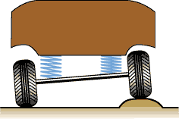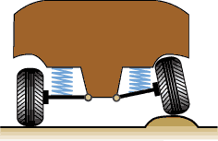
А Б

- Напишите назначение амортизатора____________________________________________________________________________________________________________________________________________________________________________________________________________________________________
- Подпишите основные элементы амортизатора
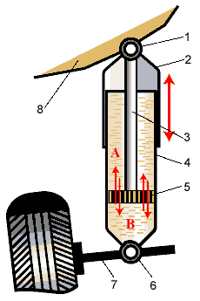
- Опишите принцип действия амортизатора___________________________________________________________________________________________________________________________________________________________________________________________________________________________________________________________________________________________________________________________________________________________________________________________________________________________________________________________________________________________________________________________________________________________________

